FDZ15X加密防盗软密封闸阀
- FDZ15X加密防盗软密封闸阀概述：
本阀门是一种橡胶（NBR）密封闸阀，广泛应用于电力、水力、治金、化。，城建等行业的给排水管路系统，作为控制介质流量的启闭或调节装置。
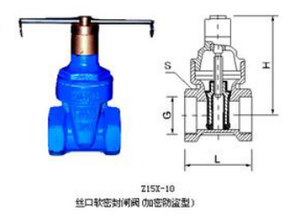
- FDZ15X加密防盗软密封闸阀主要零部件材质：
阀体 | 灰铸铁、球墨铸铁
闸板 | 灰铸铁、球墨铸铁、NBR、EPDM、HTV
阀盖 | 灰铸铁、球墨铸铁
防盗帽 | 不锈钢
阀杆 | 不锈钢
密封套 | 黄铜
阀杆螺母 | 黄铜
密封圈 | NBR、HTV
尊敬的客户：
欢迎您访问我们的网站,首先感谢您对我们产品的关注，如果您对我们的产品和服务有任何的建议或疑问，请立即联系我们。我们一定会尽心尽意为您提供优质满意的服务。本公司售后服务实现质量三包。
- 合同签订后，保证保质、保量，按时交货；
- 在发货产品前，本厂向需方给予以下资料：发货清单、产品合格证、、产品使用说明书、技术资料；
- 有任何的建议或疑问，请立即联系我们。

